**ИНСТРУКЦИЯ   
по настройке роутера/модема   
QTECH QBR-2041WW (Qnity-400)   
для работы на сети ADSL**

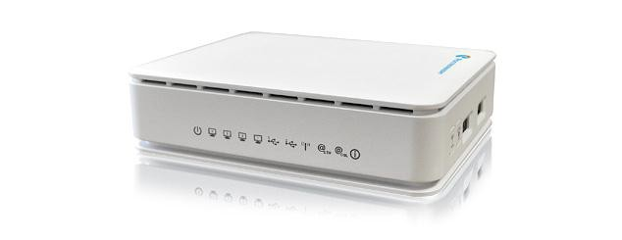

**Обновление прошивки**

1. Необходимое оборудование:

* Роутер в комплекте.
* Компьютер или ноутбук (далее ПК)
* Сохраненные на диске ПК или на USB-flash последняя версия прошивки роутера

1. Подключить роутер (разъем «LAN1») к ПК (кабель RJ-45 в комплекте)
2. На ПК установить параметры сетевого подключения – «Получить IP адрес автоматически».
3. Включить питание роутера.
4. На ПК открыть интернет-браузер. Ввести адрес: 192.168.1.1
5. На запрос имени и пароля ввести: логин: **admin**, пароль: **admin.**

Рисунок 1

1. Ввести новый пароль, отличный от «admin».
2. Пропустить «Мастер настройки» (нажать «Выход» и подтвердить).
3. На экране появится страница с информацией о состоянии роутера:  
   ***Вид может несколько отличаться в зависимости от установленной прошивки.***

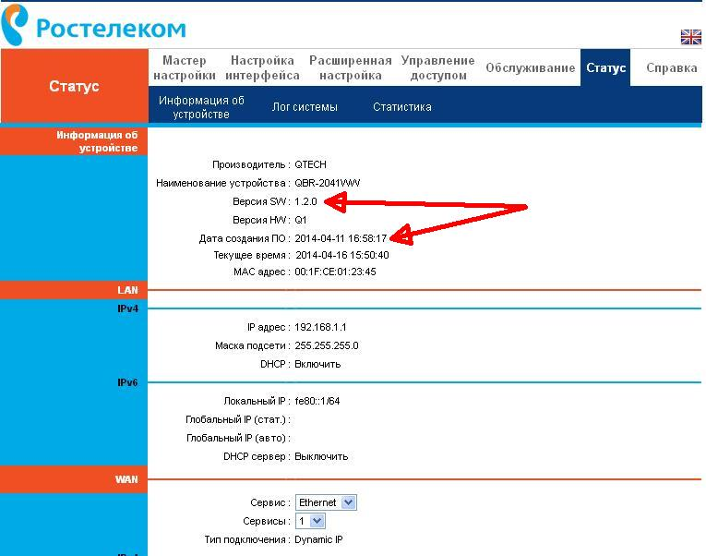

1. Проверить версию ПО. В строке «Версия SW» должно быть не менее «1.2.0», а «Дата создания ПО» не ранее «2014-04-11»
2. Загрузить прошивку:

* Открыть страницу «Обслуживание», «Обновление ПО».
* Выбрать «Программное обеспечение»
* Нажать «Обзор».
* Выбрать необходимый файл прошивки, сохраненный на ПК (напр. «tclinux-bashtel-1.2.0-2014.04.11_16.58.bin»).

1. Нажать кнопку «Обновить».
2. Дождаться окончания обновления и перезагрузки роутера. Если во время перезагрузки пропадет связь с роутером и появится сообщение об ошибке примерно следующего содержания: «Веб-страница недоступна», дождаться когда все индикаторы на роутере станут «зелеными» и обновить страницу браузера (обычно «F5»).
3. Если в течение 4-5 мин. страница не появилась, выключить и включить роутер.
4. Проверить обновление на главной странице («Статус») - см. рис. выше.

**Настройка** **интерфейсов**

*Предварительная настройка роутера для работы на сетях ADSL ОАО «Башинформсвязь» уже выполнена через загруженную прошивку. Необходимо только ввести индивидуальные данные линии и абонента. Пользоваться «Мастером настройки» не рекомендуется, т.к. он не настраивает IPTV и сбрасывает предустановленные настройки.*

1. Настройка подключения к Интернету.
   1. Открыть страницу «Настройка интерфейса»
   2. Выбрать «Режимы передачи» : **ADSL**
   3. Выбрать «Постоянный виртуальный канал» : **3** для Уфы и Уф.района, **2** для остальной республики
   4. Ввести «Имя пользователя» и «Пароль» абонента
   5. Отметить «Маршрут по умолчанию» : **Да**
   6. Указать «NAT» : **Включить**

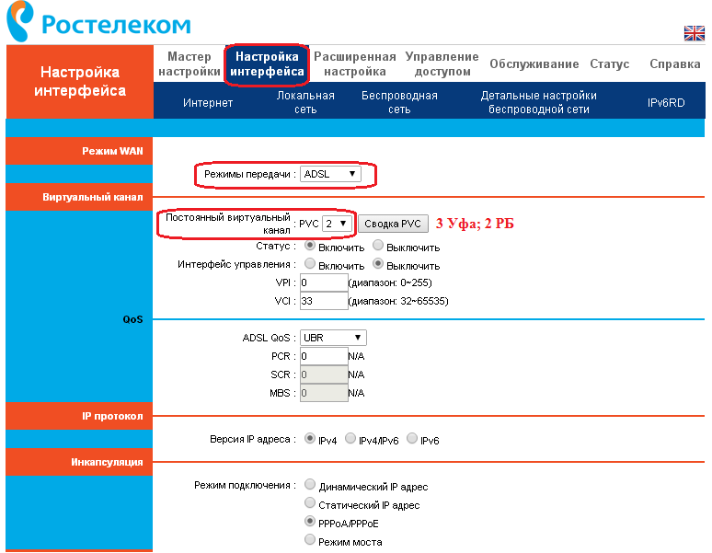

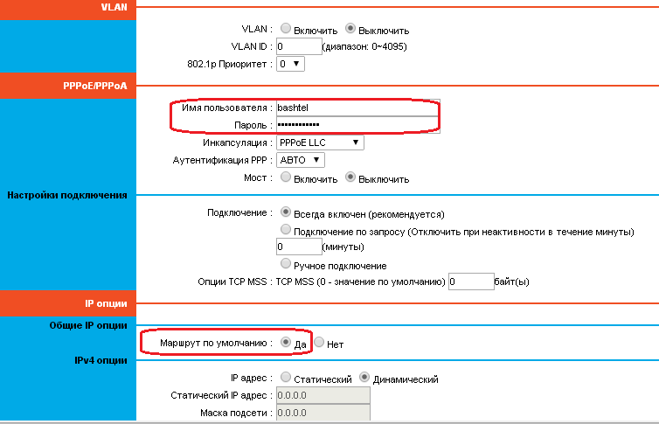

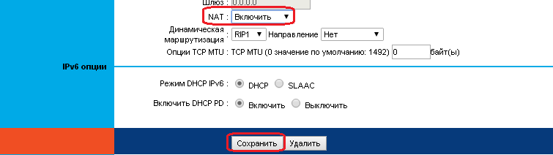

* 1. Нажать «Сохранить»

1. Настройка IPTV (при наличии данной услуги)
   1. **Если имеется одна IPTV приставка, то она уже преднастроена на внешний порт «LAN2». Никаких дополнительных настроек не требуется.**
   2. ***Если необходимо подключить вторую IPTV приставку, необходимо на странице «Настройка интерфейса» выбрать «Постоянный виртуальный канал» 4, в разделе «Настройка моста» отметить порт «LAN4» и нажать «Сохранить»***

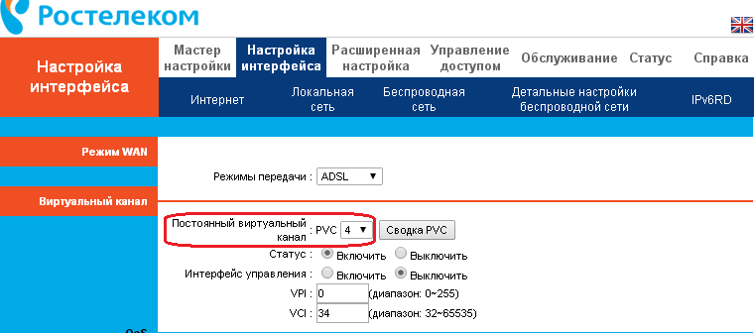

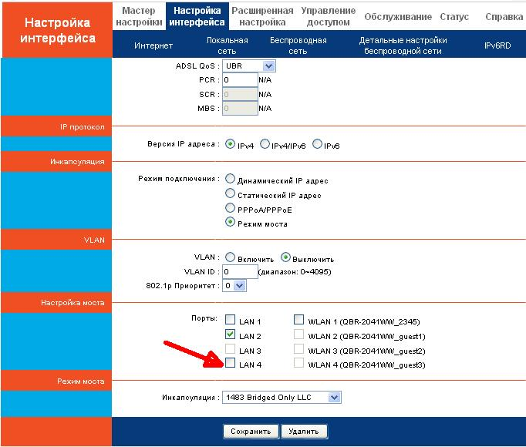

17.3 При использовании приставки производства Уфимского завода «Промсвязь» («IPTV HD» или «IPTV HD mini») или при использовании 2 или более приставок любой модели **необходимо выключить «IGMP snooping»**:

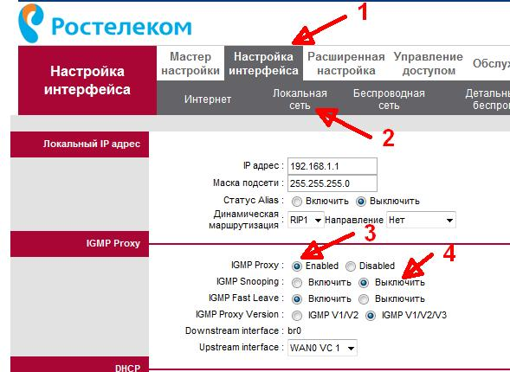

и нажать «Сохранить».

**Настройка WI-FI**

